
设计说明书模板

参赛编号：××××××
参赛学校：
参赛成员： ×××

2020年01月04日

1 简介 4
1.1 研究背景与意义 4
1.2 项目实施计划 4
1.2.1 人员分工 4
1.2.2 制作进度安排 4
1.3 实验环境 5
1.3.1 CUDA介绍 5
1.3.2 Tensorflow框架介绍 5
1.4 数据集 6
1.4.1 ISIC数据集 6
2 数据加载及处理 7
2.1 数据集的加载 7
2.1.1 数据集特点 7
2.1.2 数据集路径 7
2.1.3 分配数据集 7
2.2 图像预处理 7
2.2.1 图像归一化 7
2.2.2 数据集重排 7
2.3 断点续训 8
2.3.1 模型参数加载 8
2.4 本章小结 8
3 U-Net网络的设计与改进 9
3.1 U-Net的基本原理 9
3.1.1 U-Net网络结构 9
3.1.2 U-Net网络优缺点 9
3.2 基于U-Net的模型改进 10
3.2.1 规范层 10
3.2.2 Dropout 10
3.2.3 超参数 10
3.3 本章小结 11
4 深度学习神经网络改进 12
4.1 Attention 12
4.2 强化学习 12
4.3 生成对抗网络 12
4.4 随机场 12
4.5 本章小结 12
5 实验结果与分析 13
5.1 实验结果 13
5.2 分割结果评估 15
5.2.1 Dice系数 15
5.3 分割结果对比 15
5.4 本章小结 16
6 总结 17
7 附录 18
7.1 名词定义 18
7.2 参考资料 18
7.3 源代码清单 18

简介

研究背景与意义
皮肤病是人类最常见的疾病之一，而皮肤色素性病变是众多皮肤病中的一种，色素性皮肤病是由于黑素细胞和黑素生成异常造成，可由遗传及环境因素引起，它是皮肤病中的一类常见疾病的统称。皮肤病色素性疾病是本文的研究对象。
色素性皮肤性疾病呈现棕色，蓝色，紫色，主要是由皮肤中的黑色素增加或减少造成的，包括：雀斑、色素痣、黄褐斑、先天性色素痣、白癜风、无色素痣、遗传性对称性色素异常症、贫血痣等。其中，皮肤纤维瘤、黑色素细胞痣、良性角化病变、血管病变等都是属于良性的病变；然而黑色素瘤、基底细胞癌等是皮肤色素性病中最严重的恶性肿瘤，早期易与其他良性皮肤色素疾病混淆，导致患者延误最佳治疗时间。如果没有相应的专业知识，很难直接通过外观来区分是皮肤色素性疾病是否是恶性肿瘤。基地细胞癌是最为常见的皮肤恶性肿瘤，占所有皮肤肿瘤的65%~75%，是一种低度恶性肿瘤。和基地细胞癌相比，和色素瘤恶性程度较高。黑色素瘤是黑色素细胞的恶性肿瘤，快速增长的发病率和较高的致死率引起了非常广泛的关注。
我们对于皮肤色素病变中较为严重的恶性肿瘤，例如黑色素瘤、基底细胞癌等受到转移影响的患者预期寿命不到一年，但及时尽早发现，五年生存率可以达到98%。这就要求我们使用最好的解决方式：早发现，早诊断，早治疗。在皮肤性病变中，恶性皮肤色素性疾病与良性皮肤色素性疾病易混淆，并且黑色素瘤在形成过程中无痛感，患者容易降低对其的警惕性，往往大多患者在晚期的时候被诊断出，导致耽误患者的最佳诊断时间和诊疗时间。如果我们在零、一、二期中诊断出黑色素瘤，通过手术的方式将其周围可能含有的恶性病变组织清楚，就可以大大增加患者的成功治疗率及存活率。否则，任由皮肤黑色素病变发展到后期，恶性肿瘤及癌细胞将侵入附近的淋巴系统，甚至有癌细胞转移到其他脏器的风险，大大加大患者生命以及精神方方面的负担，导致患者无法治愈的风险。
而本次设计的皮肤病图像分割系统可以为医务工作者提供更多的专业信息和辨别能力，可以通过这种方式提升患者皮肤病监测效率以及准确率。从皮肤病变区域图像的精准分割帮助医生和患者做出更好的决策及判断，由此及时诊断出患者相应的疾病并且帮助患者争取宝贵的治疗时间，以达到更好的治疗效果和预后效果。这在临床上的早期检查及诊断有着重大的历史和研究意义，不仅可以帮助到医务工作人员进行图像预处理，快速准确定位到皮损区域，以便医生诊断，也为将来优化算法结构和准确率提供现实条件。

项目实施计划

人员分工
学生1：程序实现
学生2：文档撰写

制作进度安排
日期 | 进度内容
20210103 | U-Net结构搭建，附加模块搭建，说明书粗略完成
20210117
20210131
20210221
20210307
20210319 | 截稿

实验环境
操作系统: | Windows 10
CPU: | Intel® Core™ i9-10920X CPU @ 3.50GHz (24CPUs), ~3.5GHz
GPU: | NVIDIA GeForce RTX 2080 Ti
CUDA: | 10.1
cuDNN: | 7.5.6
Python: | 3.6.12
Tensorflow: | 2.1.0

CUDA介绍
CUDA（Compute Unified Device Architecture），是显卡厂商NVIDIA推出的运算平台。 CUDA是一种由NVIDIA推出的通用并行计算架构，该架构使GPU能够解决复杂的计算问题。 它包含了CUDA指令集架构以及GPU内部的并行计算引擎。开发人员可以使用C语言来为CUDA架构编写程序，C语言是应用最广泛的一种高级编程语言。所编写出的程序可以在支持CUDA的处理器上以超高性能运行。CUDA3.0已经开始支持C++和FORTRAN。
计算行业正在从只使用CPU的“中央处理”向CPU与GPU并用的“协同处理”发展。为打造这一全新的计算典范，NVIDIA发明了CUDA这一编程模型，是想在应用程序中充分利用CPU和GPU各自的优点。随着微软Windows 与苹果Snow Leopard操作系统的问世，GPU计算必将成为主流。在这些全新的操作系统中，GPU将不仅仅是图形处理器，它还将成为所有应用程序均可使用的通用并行处理器，对应用程序开发人员来说，具有非常重大的意义。
此外，CUDA是一个新的基础架构，从CUDA体系结构的组成来说，包含了三个部分：开发库、运行期环境和驱动。这个架构可以使用GPU来解决商业、工业以及科学方面的复杂计算问题。它是一个完整的GPGPU解决方案，提供了硬件的直接访问接口，而不必像传统方式一样必须依赖图形API接口来实现GPU的访问。在架构上采用了一种全新的计算体系结构来使用GPU提供的硬件资源，从而给大规模的数据计算应用提供了一种比CPU更加强大的计算能力。CUDA采用C语言作为编程语言提供大量的高性能计算指令开发能力，使开发者能够在GPU的强大计算能力的基础上建立起一种效率更高的密集数据计算解决方案。

Tensorflow框架介绍
TensorFlow即是一个实现机器学习算法的接口，同时也是执行机器学习算法的框架。
TensorFlow是一个基于数据流编程的符号数学系统，被广泛应用于各类机器学习算法的编程实现，他可以将计算映射到不同的硬件和操作系统平台，凭借着统一的架构，TensorFlow可以方便地部署到各种平台，大大简化了真实场景中应用机器学习的难度。TensorFlow的计算可以表示为有状态的数据流式图，对于大规模的神经网络训练，TensorFlow可以让用户简单地实现并行计算，同时使用不同的硬件资源进行训练，同步或异步地更新全局共享的模型参数和状态。将一个串行的TensorFlow算法改造成并行成本也相当低，只要对小部分代码进行改写，相对于其前身谷歌的神经网络算法库DistBelief的计算模型隔年简洁灵活，计算性能显著提升，同时支持更多的异构计算系统。
Tensorflow拥有多层级结构，可部署于各类服务器、PC终端和网页并支持GPU和CPU高性能数值计算，被广泛应用于谷歌内部的产品开发和各领域的科学研究，是由谷歌人工智能团队谷歌大脑（Google Brain）开发和维护，拥有包括TensorFlow Hub、TensorFlow Lite、TensorFlow Research Cloud在内的多个项目以及各类应用程序接口（API）。

数据集

ISIC数据集
数据介绍：该档案库包含分类皮肤损伤的23k图像。它包含了恶性和良性的各种例子。每个示例均包含病变的图像，有关病变的元数据（包括分类和分割）以及有关患者的元数据。研究皮肤色素性疾病图像分割，使用ISIC皮肤病数据集，具有以下功能特点:
首先，皮肤病图像具有多样性的特点，大多数据都是来源于不同的医疗卫生机构；其次，皮肤病图像的皮损区域在大小、颜色、区域、状态上各不相同，作为训练集数据具有重大的意义；最后，皮肤病图像在灰度值上是分布不均匀的，在皮损区域有时会出现皮损区域和边界区域对比度较小的问题。

数据加载及处理

数据集的加载

数据集特点
通过ISIC官方网站下载到本地，总共四个文件压缩包，分别为训练集图像、训练集掩模、测试集图像以及测试集的掩模。
皮肤图像和掩模图像的图像长宽相同。其中皮肤图像是3通道RGB彩色图片、掩模图像是一个通道的黑白两色二值化图片。每个数据之间的长宽并不相同。另外，通过分析图片不论是皮肤图像还是掩模图片其像素值都是0~255，及掩膜图像在导入时白色部分为255，黑色部分为1，需要再次归一化。
皮肤图像的编号是“ISIC_XXXXXXX.jpg”，掩模图像编号是“ISIC_XXXXXXX _Segmentation.png”，如第一张皮肤图像和其对应的掩膜就是ISIC_0000000.jpg和ISIC_0000000_Segmentation.png。训练集和测试集之间的编号及图像并无重复。
官方所给的数据集个数总共为1279，其中分配给训练集的个数为 900张，分配给测试集的个数为 379张。

数据集路径
第一步将数据集文件夹重整，及将测试集的皮肤图像和掩模图像分别放入训练集对应文件夹下，那么在导入数据集的时候需要添加两个文件夹路径即可。在导入数据集文件路径的时候使用了glob函数，作用是将这个文件夹下的所有图片的路径变成一个list列表，方便后一步操作的文件的索引。

分配数据集
在本文中将不按照官方给予的训练集和测试集的分配方案。在2.1.2中将训练集及和测试集整合为一个随机的数据集，那么接下来就需要自己分配训练集和测试集了。所以采用了常见的分配方案，及将数据集的80%作为训练集，20%作为测试集。

图像预处理

图像归一化
图像数据的归一化问题是深度学习中图像的特征向量表达时的重要问题，当不同的特征列在一起的时候，由于特征本身表达方式的因素会导致一些在绝对数值上的小数据被大数据忽略，这个时候的解决方法就是将抽取出来的特征向量进行归一化处理，这样可以使得每一个特征被分类器平等的对待，一般有归一化和标准化，其实标准化可以说是归一化的一个子集。图像归一化主要分为两大部分，第一部分就是需要将像素值从0到255标准化到 [0,1]。第二部分就是将不同长宽的数据集规整为相同长宽的图片，在本文中规整为256×256的图片。

数据集重排
在导入数据集的时候需要对数据集随机排列。原始数据存在一定的分布规律，所以学习曲线不平滑，如果数据量够大的话，打乱后会呈现随机分布，机器学习后更能体现样本的共性和联系。为了加强模型的泛化能力，因此需要打乱数据集（包括特征数据和标签），但必须要保证每一条数据中的特征数据和标签的对应关系不能更改。

断点续训
断点续训可以存取模型。在进行神经网络训练过程中，因为某些原因模型还没有训练完成就被中断，下一次训练可以在上一次训练的基础上继续训练而不用从头开始，这种方式对于那些训练时间很长的模型来说非常友好。进行断点续训，需要满足以下两个条件：1.本地保存了模型训练中的快照（即断点数据保存）；2.可以通过读取快照恢复模型训练的现场环境（断点数据恢复）

模型参数加载
生成ckpt文件的时候会同步生成索引表，这样就可以通过判断索引表是否存在，就可以表明模型参数是否曾经保存过。

本章小结
本章主要由三个方面来进行对原始数据集进行数据加载及处理，这三个方面主要包括数据集的加载及分配、图像归一化预处理以及断点续训三个方面展开，可以有效的将原始数据加载导入，为后续的网络模型构建以及通过数据训练模型打下基础并提供保障。

U-Net网络的设计与改进

U-Net的基本原理
U-Net是一种卷积网络结构，用于快速、精确的图像分割。到目前为止，它已经超过了以前的最佳方法（滑动窗口卷积网络）的ISBI挑战分割的神经元结构在电子显微镜堆栈。它赢得了ISBI 2015咬合放射成像中计算机自动检测龋齿的大挑战，并在ISBI 2015中赢得了两个最具挑战性的透射光显微镜类别（相差显微镜和DIC显微镜）的细胞跟踪挑战。

U-Net网络结构
U-Net网络大致分为两大部分，一个是下采样器(Down Sampler)也称编码器，还有是一个上采样器(Up Sampler)也称解码器组成，总体呈现左右对称结构。整个网络有9个块，每个块包含两次卷积，下采样部分每次通过块之后会进行一次下采样，也就是2×2的最大池化。在第五个块之后图像达到长宽的最小值，通道的最大值，之后通过反卷积进行上采样。分别在1和9、2和8、3和7、4和6的块进行跳跃连接，在最后图像通过1×1的卷积生成图像输出。
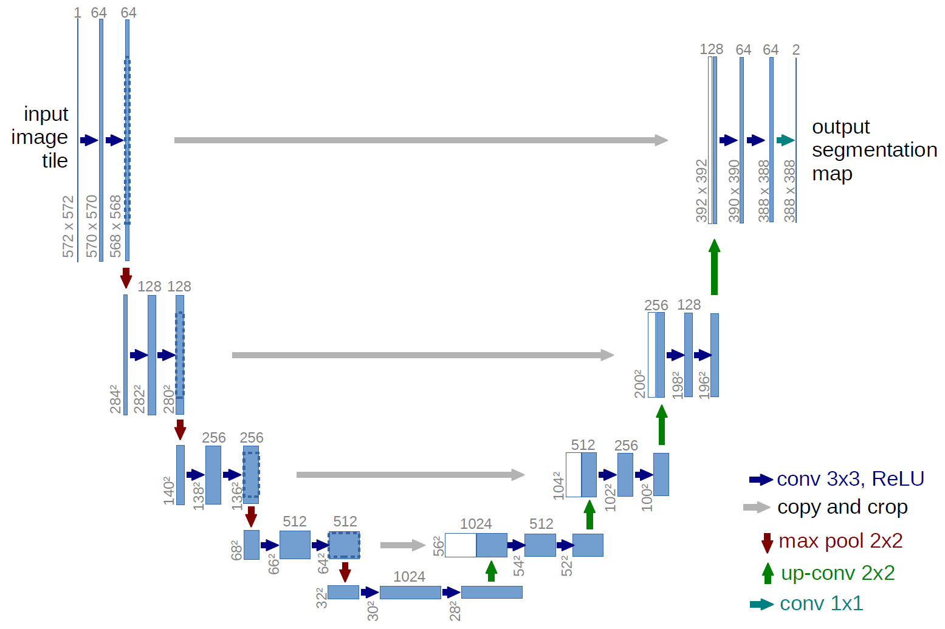

U-Net网络优缺点
U-Net网络非常简单，前半部分作用是特征提取，后半部分是上采样。U-Net与其他常见的分割网络有一点非常不同的地方：U-Net采用了完全不同的特征融合方式：拼接，U-Net采用将特征在channel维度拼接在一起，形成更厚的特征。5个池化层实现了网络对图像特征的多尺度特征识别。上采样部分会融合特征提取部分的输出，这样做实际上是将多尺度特征融合在了一起，以最后一个上采样为例，它的特征既来自第一个卷积block的输出(同尺度特征)，也来自上采样的输出(大尺度特征)，这样的连接是贯穿整个网络的。上图的网络中有四次融合过程，相对应的FCN网络只在最后一层进行融合。
但是U-net网络也有不足之处。其一就是冗余太大，由于每个像素点都需要取一个图像中每个像素点为中心的局部区域，那么相邻的两个像素点的局部区域相似度是非常高的，这就导致了非常多的冗余，导致网络训练很慢。还有分类准确度和定位精度不可兼得，当感受野选取比较大的时候，后面对应的池化层的降维倍数就会增大，这样就会导致定位精度降低，但是如果感受野比较小，那么分类精度就会降低。

基于U-Net的模型改进

规范层
其实规范层和卷积层、池化层和全连接层一样，是神经网络的一层，我们知道在一个深度的神经网络训练中，每一层的网络输入分布都会因为前一层的网络参数的变化而变化，模型的某一层的数据分布若有所改变，那么这一层的结构就得去适应学习新的数据分布，这就要求我们在训练网络中选择一个很小的学习率和使用较好的参数对网络初始化，这样做的话就会使得增加网络的训练时间而且网络也会变得更加复杂，因此我们在其中加入这一层规范层来降低模型的复杂度。
规范层的本质原理就是在网络每一层输入的时候，插入一个归一化层，就是先将输入样本数据做一个归一化的操作，是的样本数据满足高斯分布，然后对处理完的数据送入网络接下来的某一层，其中添加的归一化层，不是简单的就对输入样本数据做一个归一化操作，否则会影响到上一层学习到的特征，这个归一化层是一个可以学习和含有参数的网络层，每个神经元都会有这样的参数，可以让网络学习恢复出原始网络所要学习的特征分布。
并且规范层对整个网络有加速作用，共有两方面的体现：一方面是归一化了每一层和每个维度的规模，这样就可以在网络模型中使用一个较高的学习率，另一方面是归一化之后可以使得更多的权重分界面落在了数据中，减少了训练网络中出现的过拟合现象。

Dropout
Dropout，就是丢弃的意思，以某个概率暂时的丢弃隐藏层的神经元，其中一定的概率是由人为设定的，Dropout的一个参数p，取值范围在0~1之间，表示的是每个节点将会有p概率被训练网络丢弃。在神经网络训练的过程中，经常会有两个问题，训练时间长和过拟合现象，而Dropout有减缓这两个问题的作用，相当于每次在原始的网络中找到一个更加简单的网络，神经元之间的连接减少了。
在神经网络中有些点被选为被抛弃的节点，那么神经网络的前向传播过程就会因为这个节点的输出设置为0，在反向传播的过程中，就不会更新这个节点的权重和偏置，也就是说，在网络的某一次迭代更新中，被Dropout的节点就不会参加网络的训练，因此可以降低网络的复杂度，计算量也会相应的下降，神经元之间的连接也就变得少了，网络也就看起来更加简单了。同时，在达到更好的效果的时候，减弱了神经元之间的适应性，加强了网络的泛化能力，网络模型融合的优势能够更好的体现。

超参数
我们知道，再说使用神经网络处理一些问题的时候，超参数的选择是一件相当困难的工作，超参数选择的好坏会对整个训练模型有直接的影响，严重影响网络的性能和网络的训练效果。在深度学习中，超参数一般是在网络训练学习之前就已经设定好的参数，而不是通过训练之后学习到的参数值，一般情况下，我们需要找到一组最优的超参数，来优化模型的学习性能和效果。
目前超参数的类型主要有：网络模型的参数、模型权重的初始化方法、激活函数、优化函数、学习率、一次训练的数据量大小、学习轮数的大小、正则化参数的选择、输出神经元的编码方式、神经元的数量和输入数据量的大小等等。
根据以上超参数的种类，网络模型的层数、正则化参数的选择、输出神经元的编码方式和神经元的数量影响的是神经网络分类的准确率；模型的初始化方法，主要有两种，一种是居于现有模型参数进行初始化，另一种是采用随机参数初始化，它主要影响的是损失函数代价曲线的下降速度，同时也会影响分类的准确率；学习率、损失函数的选择和激活函数的选择会影响网络学习的速度，主要表现在损失函数的收敛速度上；一次训练的数据量大小以及训练的轮数影响的是整个训练时间和分类的准确率。

本章小结
基于在原有的U-Net网络模型的深度不足，不容易训练出好的网络模型，因此在原有的网络结构上，在模型中添加一部分规范层和dropout层来改善网络结构，以及对网络的超参数进行了调整，这样就能够优化现有的网络模型，减少过拟合现象，提高模型的精确度。

深度学习神经网络改进

Attention
在UNet中引入注意力机制，在对编码器每个分辨率上的特征与解码器中对应特征进行拼接之前，使用了一个注意力模块，重新调整了编码器的输出特征。该模块生成一个门控信号，用来控制不同空间位置处特征的重要性。
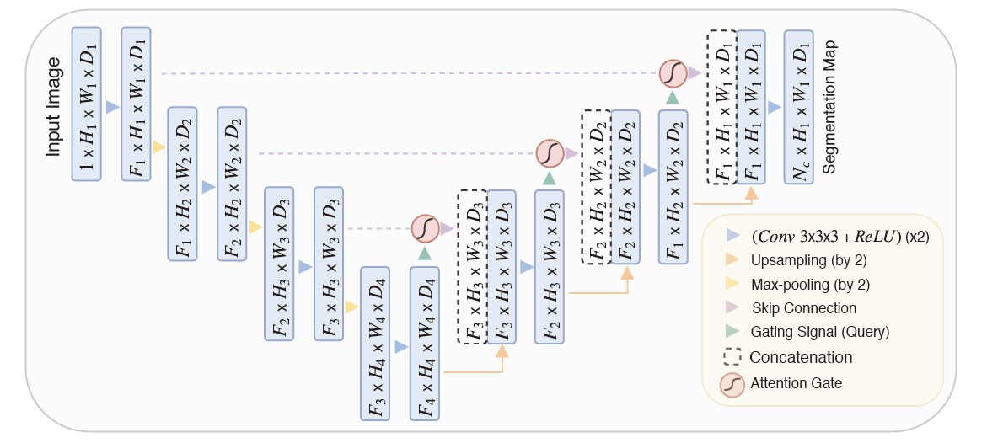

强化学习

生成对抗网络

随机场

本章小结

实验结果与分析

实验结果
下述结果图片在模型训练的过程中的皮肤病变分割变化，其中包括原始图像（Image），真实阴影（True Mask）以及预测阴影（Predicted Mask）。根据原始图像以及真实阴影的区域，预测阴影部分随着训练的轮数的精确度不断加强，损失率也不断减少。可以看出上述预测阴影在第一轮训练的过程中，损失区域较大、精确率较低，而经过不断学习，中间几轮预测阴影损失区域逐渐减少，精确率逐步上升，并在第8轮学习的过程中，预测区域损失较少，精确度与原先相比有了相当大的提升。

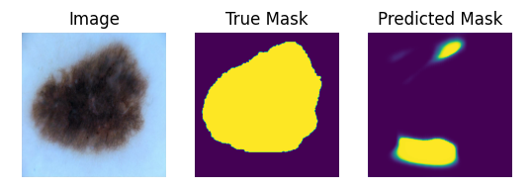
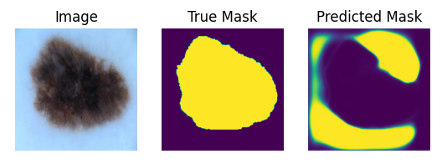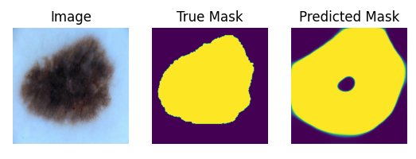
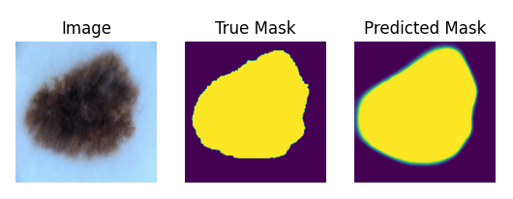
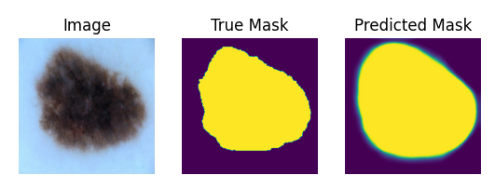
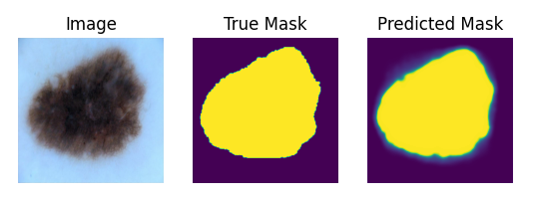

分割结果评估

Loss损失函数及Accuracy精确率
本次设计模型先选择训练了8轮，每轮共训练了batch的数目为16，在第四次的时候使用断点续训，继续第一次的模型训练，可以看出模型的训练结果在训练集和验证集上的准确度和损失函数都在随着模型训练的过程中趋于平稳的过程。训练集的最终损失函数趋于0.1239，准确度趋于0.8761；测试集的最终损失函数趋于0.1798，准确度趋于0.8202。

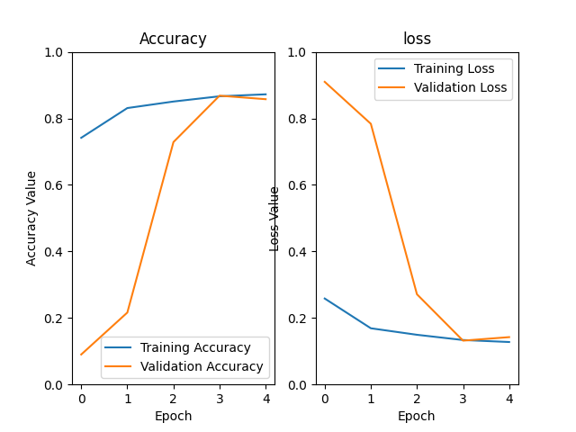
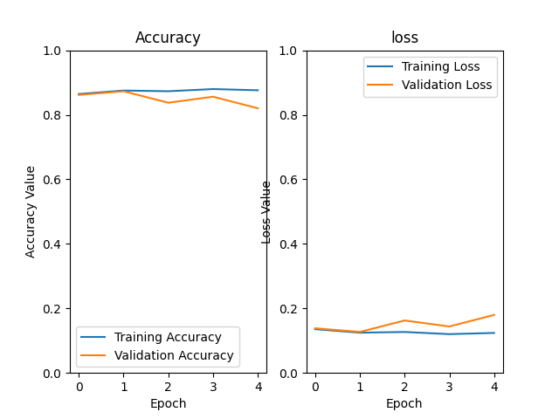

Dice系数
Dice系数是一种集合相似度度量函数，通常用于计算两个样本的相似度，取值范围在[0,1]：
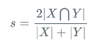
其中 |X∩Y| 是X和Y之间的交集，|X|和|Y|分表表示X和Y的元素的个数，其中，分子的系数为2，是因为分母存在重复计算X和Y之间的共同元素的原因。Dice 系数是一种集合相似度度量函数，与相似度指数相同，也被称为系数，形式上也系数没有多大区别，但还是有些不同的性质。
本次实验过程中运用Dice系数来计算两个样本之间的相似度，主要是用来判断评估分割效果的好坏。训练集的最终Dice系数趋于0.8761；测试集的最终Dice系数趋于0.8202。

分割结果对比

本章小结
最终实验结果要求我们选取合适的超参数来调整模型，并且在训练模型中实现模型最优的输出，最终初步设计结果如本章开头所述，能够在损失率较小、精确度较高的情况下完成对色素性皮肤病的图像分割，分割效果良好。

总结
【对作品的创意、开发实现过程进行总结，给出作品的改进方向。】

附录

参考资料
[1]黄赛.基于深度学习的MR图像肝脏肿瘤自动化分割方法的研究[D].南京:南京大学,2018:36-46.
[2]刘帛灵.基于深度学习的皮肤镜图像分割算法研究[D].成都:电子科技大学,2020:1-3.
[3]江宗康.MRI脑肿瘤图像分割的深度学习方法综述[N].中国国象图形学报,2020(25),0218-0228.
[4]孟会含.脑部三维贺词共振图像的分割技术研究[D].内蒙古:内蒙古科技大学,2013:33-39
[5]许慧敏.基于深度学习U-Net模型的高分辨率遥感影像分类方法研究[D].西安:西安交通大学,2018:9-22
[6]杨威.基于卷积神经网络的高效语义分割方法研究[D].北京:中国科学院大学,2019:9-18
[7]苏建民.基于U-Net的高分辨率遥感图像语义分割方法[J].计算机工程与应用,2019:55(7):207-213
[8]褚晶辉.一种级联改进U-Net网络的脑肿瘤分割方法[J].激光与光电子学进展,2020:1-13

源代码清单
运行文件main,py
数据加载文件data.py
模型文件model.py
结果展示模块show.py

